Les algorithmes et la classification de triangles

La géométrie
Unité 1, Fiche 7a

Tu as écrit des algorithmes pour accomplir différentes tâches quotidiennes. Examinons maintenant l’écriture d’algorithmes pour nous aider à classifier des triangles en fonction de la longueur de leurs côtés ou de la taille de leurs angles.

- Voici un algorithme permettant de classifier les triangles en fonction de la taille de leurs angles.

Algorithme pour classifier un triangle selon la taille des angles
Mesure les trois angles.
Si 1 angle est égal à 90 degrés, c’est un triangle rectangle.
Si 1 angle est plus grand que 90 degrés, c’est un triangle obtus.
Si les 3 angles sont plus petits que 90 degrés, c’est un triangle aigu.

Utilise l’algorithme pour classifier cinq de ces triangles.
Vérifie pour savoir si tu obtiens la bonne réponse chaque fois.
Sinon, modifie l’algorithme au besoin.
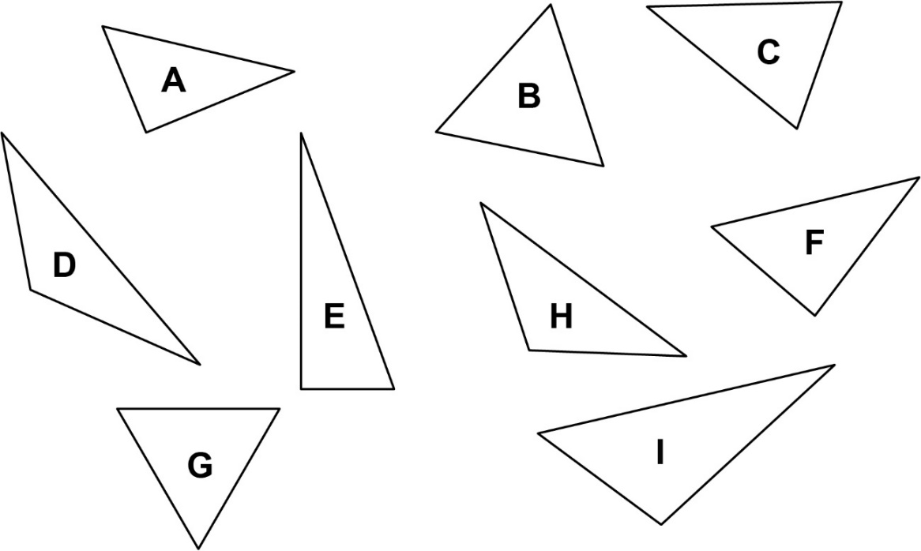

Les algorithmes et la classification
de triangles (suite)

La géométrie
Unité 1, Fiche 7b

Réponses :
A : Triangle rectangle B : Triangle acutangle
C : Triangle acutangle D : Triangle obtusangle
E : Triangle rectangle F : Triangle rectangle
G : Triangle acutangle H : Triangle obtusangle
I : Triangle obtusangle

- Écris un algorithme permettant de classifier un triangle en fonction de la longueur de ses côtés.

Algorithme pour classifier un triangle selon la longueur des côtés

Utilise ton algorithme pour classifier cinq de ces triangles.
Vérifie pour savoir si tu obtiens la bonne réponse chaque fois.
Sinon, modifie ton algorithme au besoin.

La géométrie
Unité 1, Fiche 7c

Les algorithmes et la classification
de triangles (suite)

Réponses :
A : Triangle scalène B : Triangle équilatéral
C : Triangle isocèle D : Triangle scalène
E : Triangle scalène F : Triangle scalène
G : Triangle équilatéral H : Triangle isocèle
I : Triangle scalène

